3. Détail des Tests Postman & Captures d'Écran

3.1. Ajout d'un Nouveau Véhicule — [POST]
URL : http://localhost:8081/vehicules/ajouter | Statut HTTP : 200 OK
Cet endpoint permet la création d'un véhicule en base de données. Le corps de la requête contient les attributs du véhicule (immatriculation, marque, modèle, catégorie, tarif journalier, statut). Le serveur génère automatiquement la clé primaire idVehicule et retourne l'objet persisté.
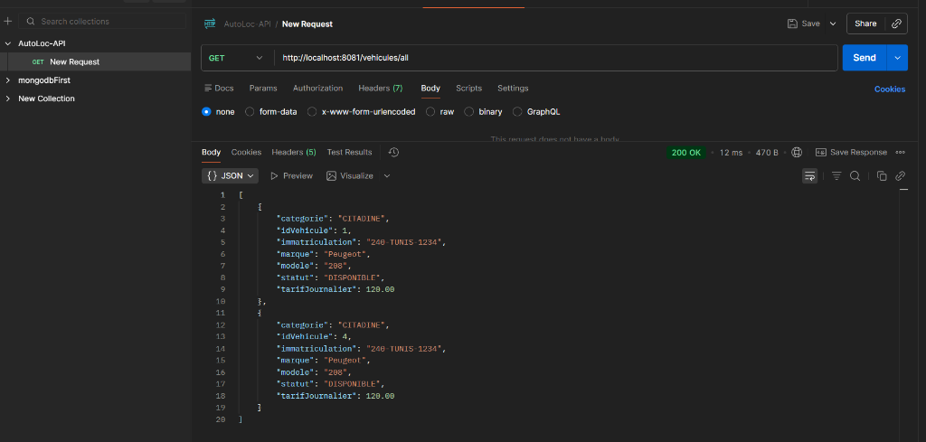
Figure 1 : Capture Postman — POST http://localhost:8081/vehicules/ajouter (Status: 200 OK)

3.2. Consultation d'un Véhicule par ID — [GET]
URL : http://localhost:8081/vehicules/4 | Statut HTTP : 200 OK (35 ms, 306 B)
Cet endpoint recherche et retourne les détails d'un véhicule à partir de son identifiant numérique unique (idVehicule).
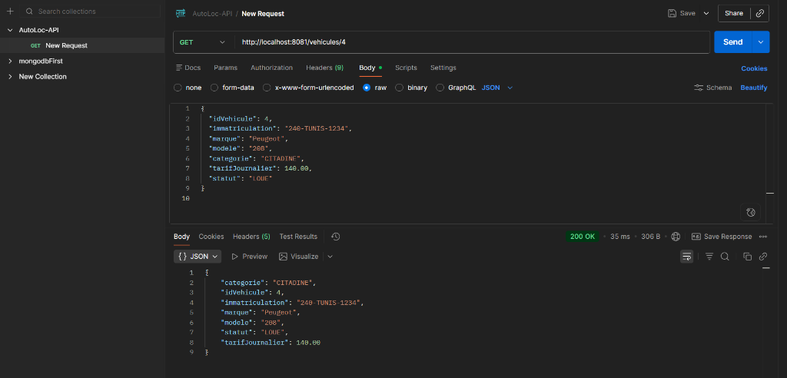
Figure 2 : Capture Postman — GET http://localhost:8081/vehicules/4 (Status: 200 OK)

3.3. Modification d'un Véhicule Existant — [PUT]
URL : http://localhost:8081/vehicules/modifier | Statut HTTP : 200 OK (19 ms, 306 B)
Cet endpoint permet de mettre à jour un enregistrement existant. Ici, le tarif journalier du véhicule ID 4 passe de 120.00 à 140.00 et son statut passe de DISPONIBLE à LOUE.
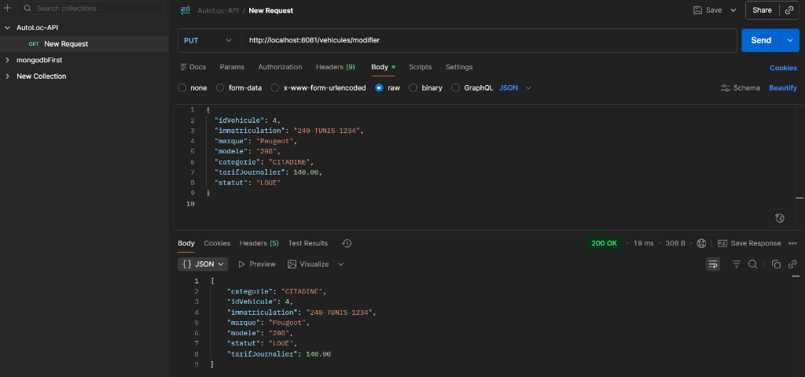
Figure 3 : Capture Postman — PUT http://localhost:8081/vehicules/modifier (Status: 200 OK)

3.4. Suppression d'un Véhicule par ID — [DELETE]
URL : http://localhost:8081/vehicules/supprimer/4 | Statut HTTP : 200 OK (18 ms, 306 B)
Cet endpoint supprime le véhicule portant l'ID 4 de la base de données relationnelle et retourne l'entité supprimée en confirmation.
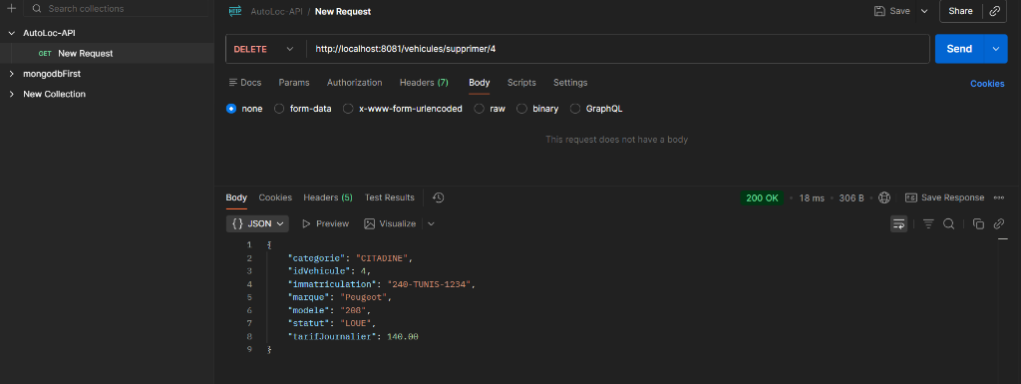
Figure 4 : Capture Postman — DELETE http://localhost:8081/vehicules/supprimer/4 (Status: 200 OK)

3.5. Récupération de la Liste Complète des Véhicules — [GET]
URL : http://localhost:8081/vehicules/all | Statut HTTP : 200 OK (10 ms, 314 B)
Cet endpoint interroge la table vehicule via vehiculeRepository.findAll() et retourne un tableau JSON de tous les véhicules enregistrés.
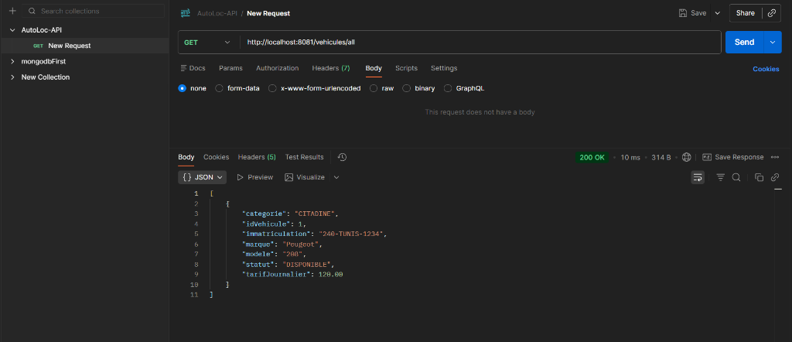
Figure 5 : Capture Postman — GET http://localhost:8081/vehicules/all (Status: 200 OK)

